分發人員報到流程資訊化操作手冊
一、報到當日：
(一)考試錄取人員報到當日，至保訓會全球資訊網站之「培訓
業務系統」登入

(二)選擇「分發人員管理」後「進入系統」

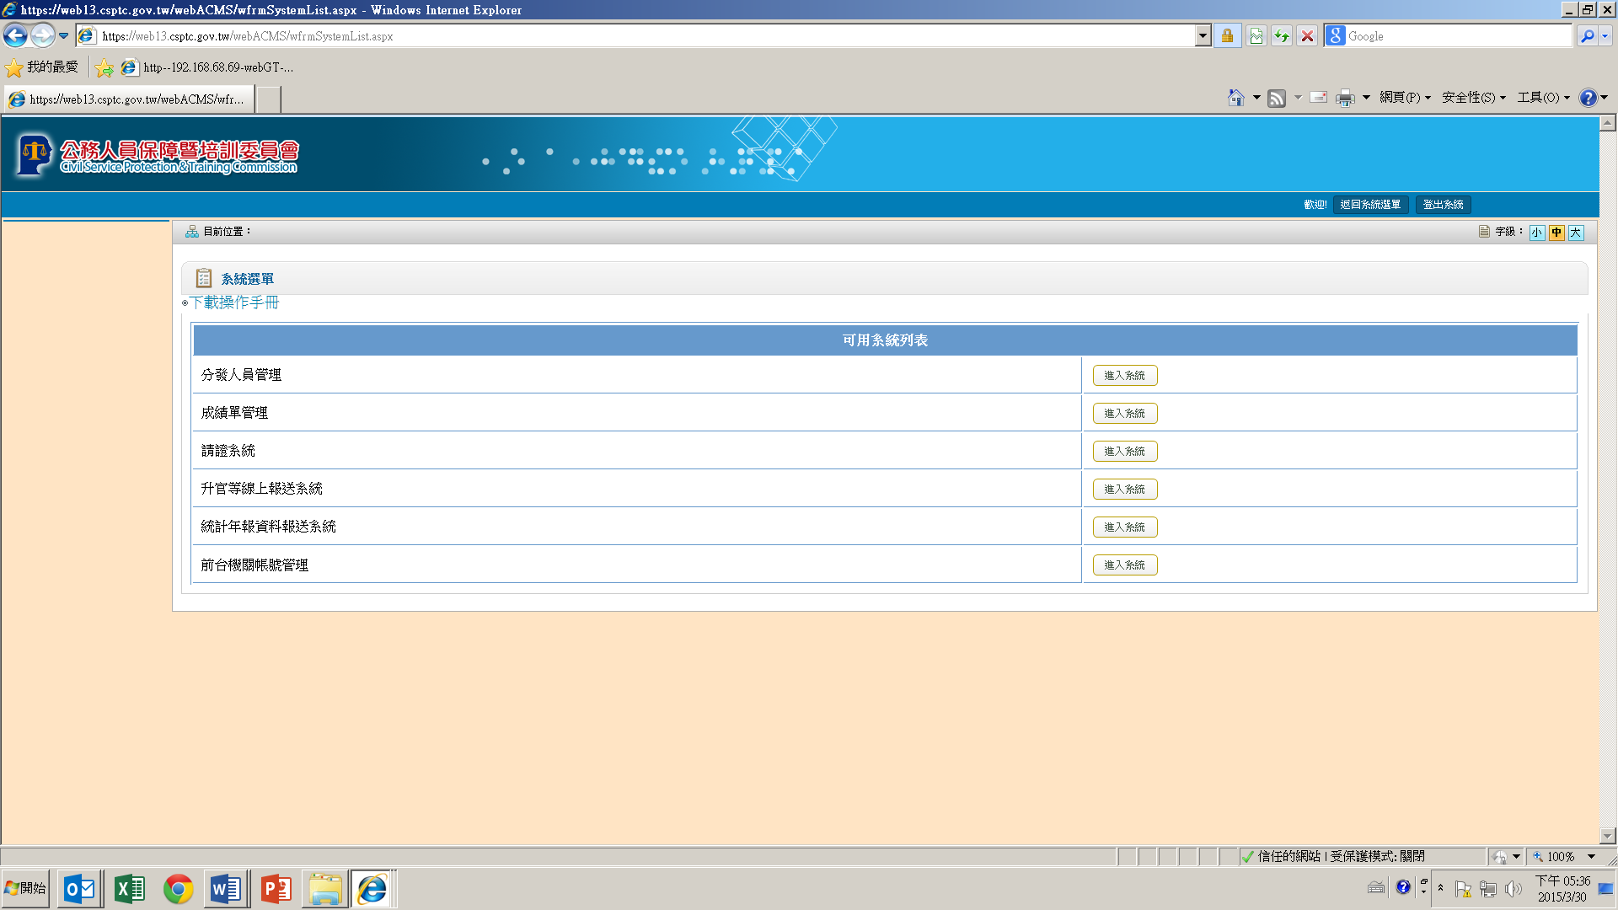

(三)點選左方「分發人員報到日期維護」，輸入「年度」，或加上其他條件限縮搜尋範圍
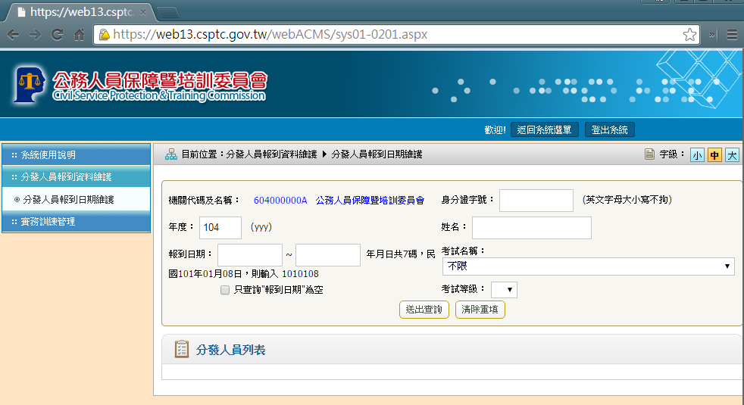
(四)搜尋出機關內符合條件的人員
1.勾選人員後，填寫「報到日期」，如點選「閱讀詳細資
料」，可核對該考試錄取人員相關資料。
2.若該考試錄取人員改分配至所屬機關，可點選「再分
配」將其分配至實際報到機關。
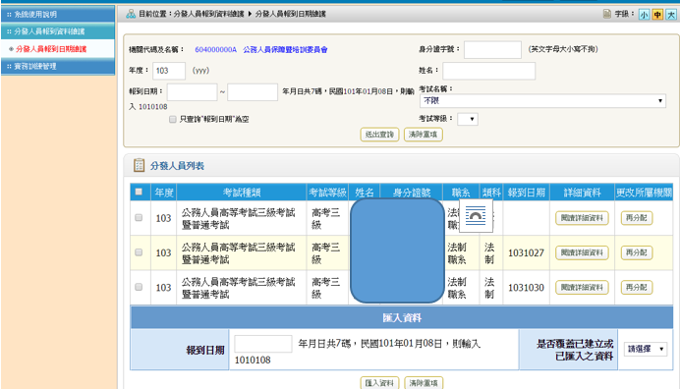
1.
3.是否覆蓋已建立或已匯入資料，「是」會全部蓋掉先前所
輸入的資料，接著點選「匯入資料」即完成報到。
注意：已刪除「基訓自願地區」，故已無須再填。
二、報到後7日內上傳實務訓練計畫表：
(一)點選「實務訓練管理」後進入「實務訓練表單上傳與通
報」
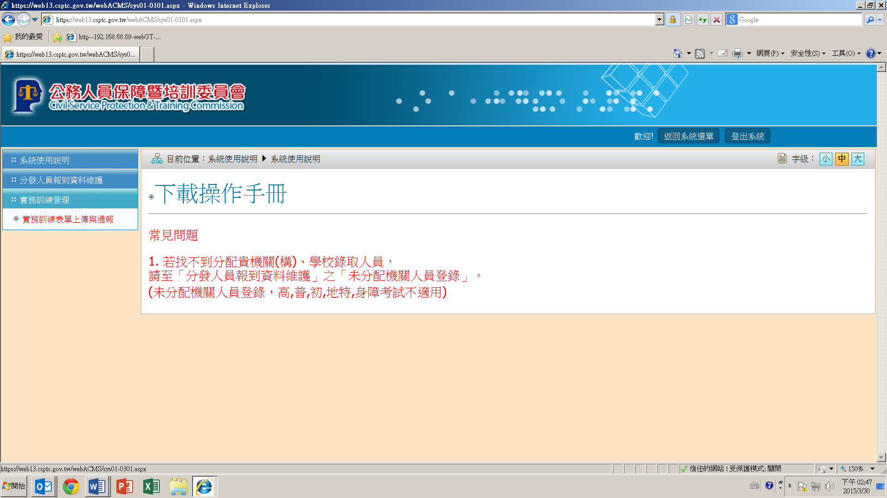
(二)選擇「年度」，如果人員太多可增加「性別」和「身分證字號字母」等條件，人員名單即可下拉點選。

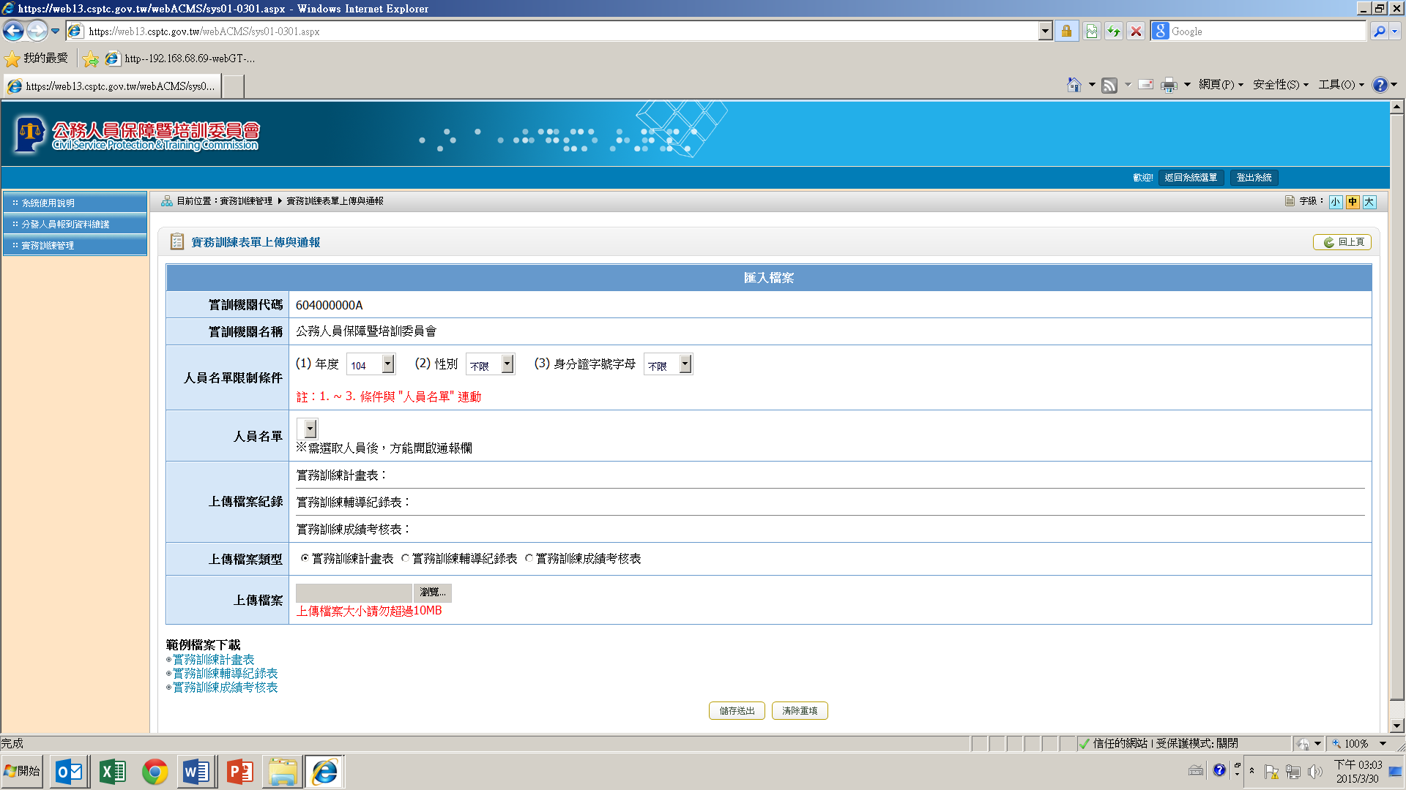
(三) 選取人員後，上傳「實務訓練計畫表」後儲存送出
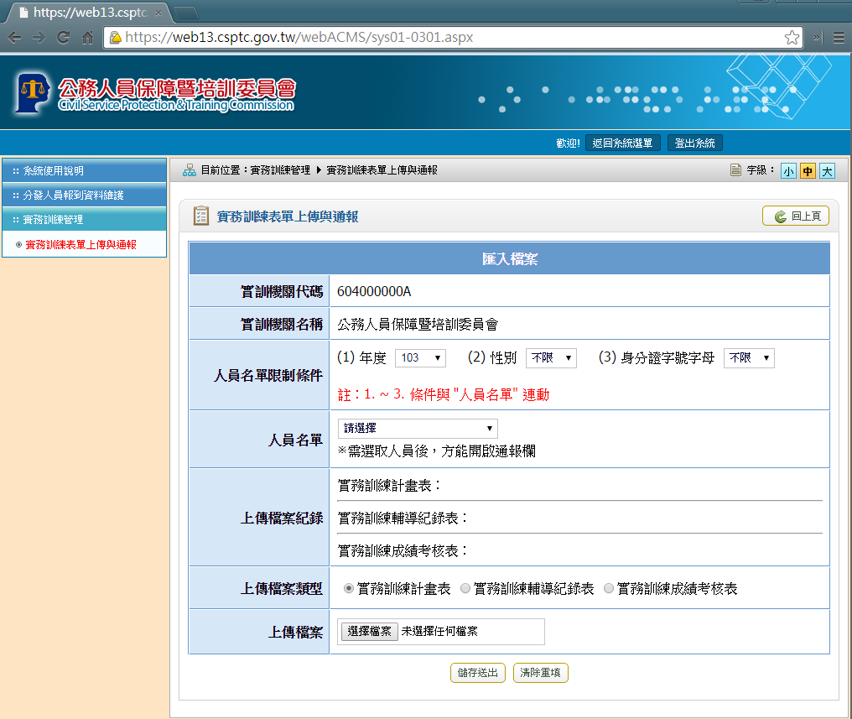
(四)已上傳之表格，可下載原始檔案檢視。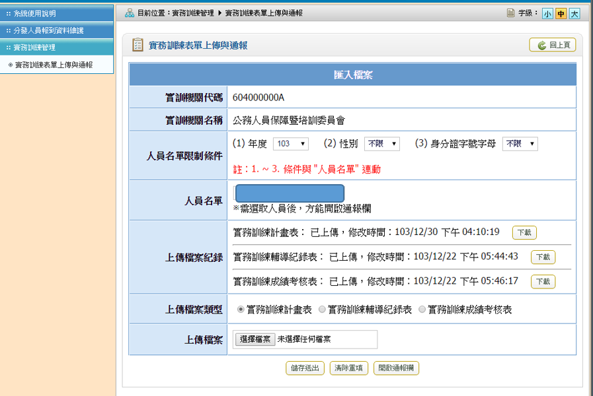
三、例外通報(非必填)

(一)如有例外情形要通報本會，請先點選人員後，再按「開
啟通報欄」即會開啟通報畫面。

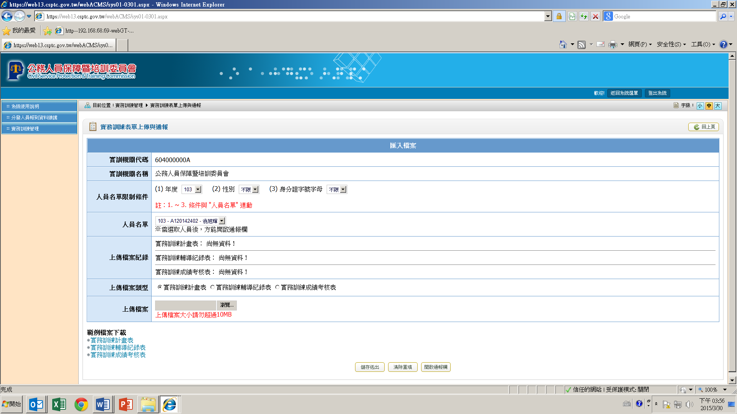

(二)請點選「受訓情形」、輸入「聯絡人(通報人)資訊」及「受
訓狀況描述」等。

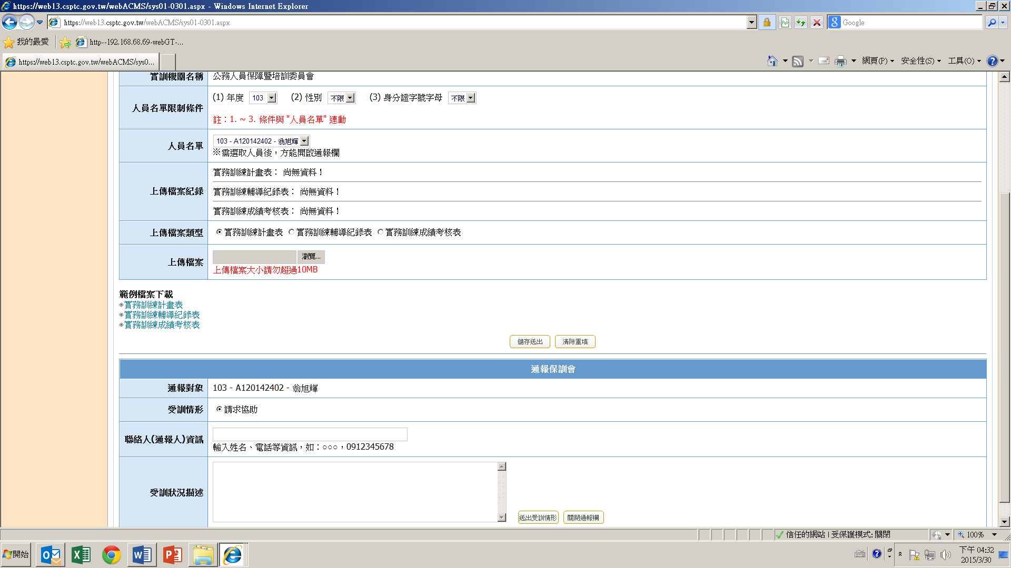
(三)填寫完畢後，再按「送出受訓情形」即完成通報。

